VY_32_INOVACE_NAV1-10
Název školy: | Základní škola a mateřská škola Dolní Bojanovice,  okres Hodonín, příspěvková organizace
Číslo projektu: | CZ.1.07/1.4.00/21.2777
Označení materiálu: | VY_32_INOVACE_NAV1-10
Vzdělávací oblast: | Informační a komunikační technologie
Vypracoval, datum: | Mgr. Vítězslav Navrátil, 8. 12. 2012
Ověřil, datum, třída: | Mgr. Ivana Kramářová, 10. 12. 2012, 8. B
Předmět: | Počítačové praktikum
Ročník: | 8.
Druh materiálu: | Pracovní list
Téma hodiny: | Encyklopedie - zámky
Anotace: | Žáci vytvoří list encyklopedie podle vzoru



Encyklopedie - zámky
- Otevřete nový dokument Word a nazvěte jej „Encyklopedie, svoje příjmení“.
- Vytvořte jeden list encyklopedie podle vzoru.

Pokyny pro žáky:
- Typ záhlaví je vybrán z nabídky „záhlaví“, písmo Times New Roman o velikosti 18.
- Rozložení stránky – celá stránka, 2 sloupce.
- Typ zápatí je vybrán z nabídky „zápatí“, písmo Times New Roman o velikosti 12.
- Celý list je psán písmem Times New Roman o velikosti 12, stránka ohraničena volbou z nabídky „rozložení stránky“.
- Obrázky – šířka 4 cm, výška 3 cm, obtékání textu „těsné“, ohraničení čarou o šířce 1b.

Pracovní texty:
Zámek Valtice
Držiteli zámku Valtice byli od roku 1391 až do konce feudalismu Liechtensteinové, od roku 1504 jejich rakouská větev, jejímž byly Valtice sídlem. Na konci 17. století byl zámek opatřen novým opevněním se dvěma bastiony, podél něhož byl postaven manýristický zámek podle návrhu F. Carattiho a G. G. Tencally. U zámku se rozkládá rozlehlý krajinářský park. Zámek s parkem tvoří hodnotný komplex, součást Lednicko-valtického areálu. K ní patří i klasicistní zámeček Belvedere z roku 1802.
Fotografie: http://www.lednicko-valticky-areal.cz/fotky/valtice/valtice3.jpg

Zámek Lednice
Zámek Lednice představuje mimořádně hodnotné aristokratické sídlo s hospodářským zázemím a rozlehlými zámeckými zahradami a parky. Od roku 1370 Lednice patřila Liechtensteinům, kteří si ji udrželi až do konce feudalismu. Do roku 1698 byl zámek barokně upraven a opatřen čestným dvorem a konírnami. Kolem poloviny 19. století proběhla přestavba zámku v duchu anglické romantické novogotiky. K zámku náleží nádherný klasicistní park s mnoha stavbami a jezírky. Zámek Lednice je součástí Lednicko-valtického areálu.
Fotografie: http://www.lednice.org/images/photos/big/zamek_lednice.jpg

Zámek Milotice
Zámek Milotice se nachází v okrese Hodonín. Přestavbou staré tvrze (připomínané od roku 1360) byl v letech 1552 – 70 vybudován hodnotný čtyřkřídlý renesanční zámek s ústředním arkádovým dvorem a nárožními hranolovými kose postavenými věžemi. Do konce 16. století byl zabezpečen vodním opevněním. Na počátku 18. století proběhla barokní přestavba. Součástí zámku je i zámecká kaple Nanebevzetí Panny Marie a na terase vymezené původním opevněním vznikla okrasná zahrada. Po roce 1719 byl založen velký zámecký park, koncem 18. století přeměněný na park přírodně krajinářský.
Fotografie: http://www.nase-pamatky.cz/pic/galerie/199.jpg

Zámek Buchlovice
Mimořádně hodnotný zámek barokní zámek z let 1707 – 1738 stavěl podle projektu D Martinelliho M. Grimm. Zámek je půdorysně tvořen zrcadlovou kompozicí dvou různě podkovovitě utvářených objektů – Dolního zámku s elipsovitým sálem uprostřed a protější hospodářské budovy, změněné záhy v Horní zámek. Mezi nimi se nachází barokně komponované nádvoří s kašnou. Italská zámecká zahrada založené po roce 1700 byla v polovině 18. století přeměněna ve francouzský park. V polovině 19. Století by zámecký areál rozšířen o krajinářský park.
Fotografie: http://www.rodinnevylety.cz/wp-content/uploads/2011/04/Buchlovice_2.jpg

VZOR
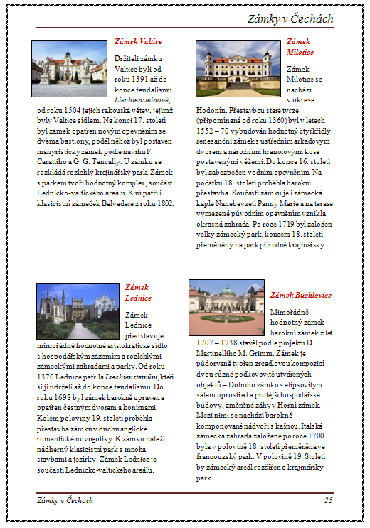

Zdroje:
http://www.lednicko-valticky-areal.cz/fotky/valtice/valtice3.jpg
http://www.lednice.org/images/photos/big/zamek_lednice.jpg
http://www.nase-pamatky.cz/pic/galerie/199.jpg
http://www.rodinnevylety.cz/wp-content/uploads/2011/04/Buchlovice_2.jpg

Ottova encyklopedie, Česká republika 3 – Památky, lidová kultura, sport, vydalo Ottovo nakladatelství s.r.o., 2006.

